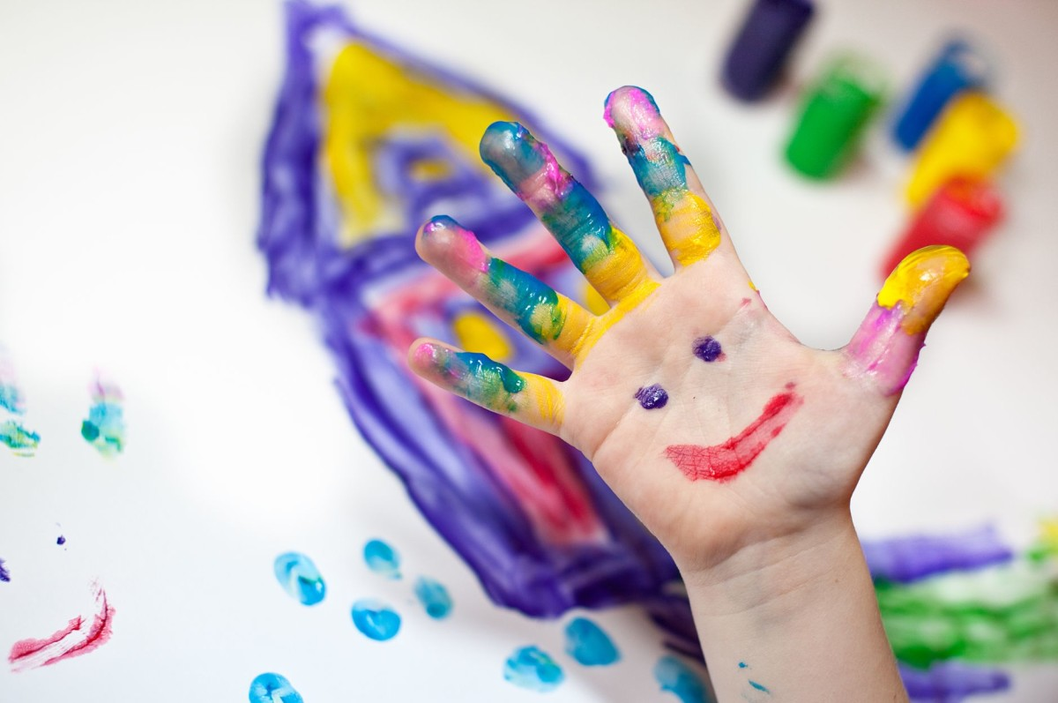

Материалы, необходимые для занятий на отделении РЭР
- Цветные карандаши (12 штук)
- Краски (гуашь – 9 цветов, акварель)
- Восковые мелки
- Кисти (разных размеров – маленькая, средняя, большая)
- Ксероксная тонированная бумага (плотная, 20 листов – разного цвета)- сдать в школу
- Альбом (плотные листы, на пружине, 40 листов) - подписать и сдать в школу
- Полотенце бумажное (1 рулон) - сдать в школу
- Черный маркер
- Клей-карандаш
- Пластилин

